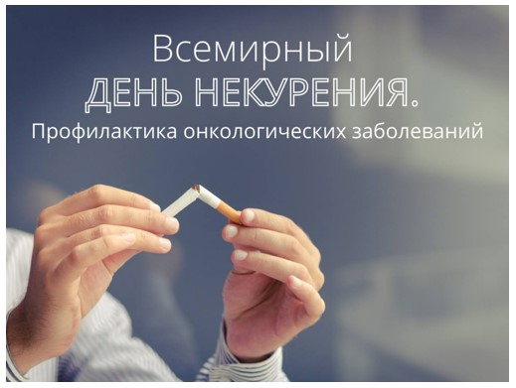
20 ноября Всемирный день некурения и профилактики онкологических заболеваний
Целью проведения дня некурения, является повышение уровня информированности населения в отношении пагубных последствий потребления табака, приводящих к возникновению зависимости и ряда серьезных заболеваний, формирование у гражданского общества поддержки мер, направленных на борьбу с потреблением табака.
По данным Министерства статистики и анализа Республики Беларусь 73% заядлых курильщиков попробовали курить до 17 лет, т.е. еще в период обучения в школе.
В состав табачного дыма входит около 4000 различных компонентов, в том числе 755 углеводородов, 920 гетероциклических азотистых соединений, 22 нитрозамина, а также газовые фракции несгоревших частиц и смол.
Никотин относится к сильным растительным ядам. Его смертельная доза, 80-120 мг она содержится в одной сигарете. В организм при выкуривании сигареты поступает 2-4 мг никотина. Чем чаще человек курит, тем больше никотина поступает в его организм. Даже при выкуривании одной пачки сигарет за короткое время может наступить тяжелое отравление и даже смерть.
По данным Международного союза по борьбе с раком (UICC) сегодня 30% всех случаев смерти от рака связаны с курением.
Рак легкого
Среди заболевших раком легкого курящие составляют более 90%, а среди остальных большинство являлись пассивными курильщиками, т.е. с детства находились среди курящих.
Рак полости рта
Факторами развития рака полости рта в 75% случаев является курение и употребление алкоголя.
Рак мочевого пузыря
Риск возникновения рака мочевого пузыря и почки среди курящих выше в 5-6 раз. Он растет с увеличением числа выкуриваемых в день сигарет и длительности курения, а также у начавших курить в молодом возрасте.
Не существует безопасной сигареты и безопасного уровня курения. Единственным наиболее эффективным способом снижения опасности для здоровья остается прекращение курения.
Отказ от курения в любом возрасте оправдан, поскольку:
- через 8 часов уровень кислорода в крови возвращается к норме;
- через 48 часов человек обретает обоняние и вкус;
- через 1 месяц становится легче дышать, исчезают утомление, головная боль;
- через 6 месяцев проходят бронхиты, восстановится сердечный ритм;
- через 1 год вдвое уменьшается возможность умереть от ишемической болезни сердца;
- через 5 лет в 2 раза сокращается вероятность заболеть онкологическими заболеваниями.
Продли себе молодость и десять-пятнадцать лет жизни. Бросай курить!

С уважением Мядельский районный центр гигиены и эпидемиологии

